Tema 9 “La Virgen María dice “Si” a Dios”.
Catecismo “Jesús nos quiere” página 44
Lee la página 44 del catecismo y completa.
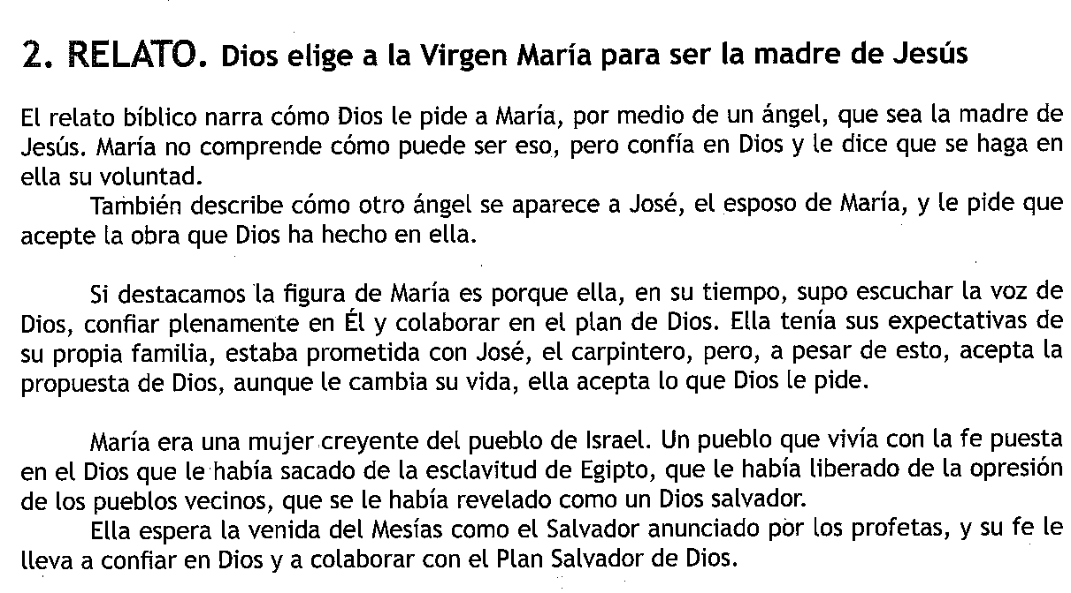

Lee y haz la actividad de la página 45.

Actividades de la página 46 y 47.

Busca la canción “junto a ti Maria” en la página 123 y en Youtube.

